05. El Concesionario registra confirmación de reserva (incluye generación de folio único auditable).

No. | CU-05
Descripción | Este caso de uso permite al concesionario confirmar formalmente la preventa previamente construida en el carrito. El sistema ejecuta validaciones finales, solicita la selección de una sucursal, habilita la confirmación de la reserva y genera un folio único auditable. Posteriormente registra la reserva, sus productos asociados y limpia el carrito.
Nombre: | Concesionario confirma reserva de preventa y genera folio único auditable..
Actor(es): | Concesionario
Precondiciones: | - El concesionario tiene una sesión autenticada en el sistema.  - El sistema ha asignado automáticamente una cuenta activa al concesionario.  - Existe un carrito asociado a la cuenta activa.  - El carrito contiene al menos un producto.  - El concesionario se encuentra en la vista del carrito de preventa.
Post-Condiciones: | - Se genera un folio único que identifica la reserva.  - Se crea un registro en la tabla Reserva.  - Se crean registros asociados en Reserva_Producto.  - Se almacenan los totales finales (subtotal, IVA y total).  - El sistema registra el evento en la bitácora de auditoría.  - El carrito de preventa queda vacío.  - El sistema muestra la confirmación de la reserva.
Flujo básico: | - El sistema muestra el resumen del carrito de preventa.  - El sistema muestra:  - lista de productos  - cantidades  - subtotales por línea  - subtotal  - IVA  - total estimado  - El sistema muestra un selector de sucursal (lista desplegable).  - El sistema mantiene deshabilitado el botón  “Confirmar reserva” mientras no se seleccione una sucursal.  - El concesionario selecciona una sucursal.  - El sistema habilita el botón  “Confirmar reserva”.  - El concesionario selecciona la opción  “Confirmar reserva”.  - El sistema valida:  - sesión vigente  - carrito no vacío  - campaña vigente  - disponibilidad de productos  9. El sistema recalcula los totales finales:  - subtotal  - IVA  - total  10. El sistema genera un folio único de reserva.  11. El sistema calcula la fecha límite de cancelación.  12. El sistema crea el registro en Reserva, almacenando:  - folio  - estatus  - fecha de confirmación  - subtotal  - IVA  - total  - fecha límite de cancelación  - usuario  - cuenta  - sucursal seleccionada  - El sistema crea los registros en Reserva_Producto:  - folio  - SKU  - cantidad  - precio aplicado  - subtotal de línea  - El sistema registra el evento en la bitácora:  - id_log  - fecha  - correo  - ip_origen  - acción  - El sistema limpia el carrito de preventa.  - El sistema muestra el mensaje:  “Reserva confirmada exitosamente. Folio: XXXXX”
Flujo alterno: | A1 – Sucursal no seleccionada (Paso 7)  El sistema mantiene deshabilitado el botón  El sistema muestra mensaje:  “Debe seleccionar una sucursal para continuar.”  No permite confirmar  A2 – Sesión no vigente (Paso 8)  Si la sesión del concesionario no se encuentra vigente:  - El sistema redirige al concesionario a la pantalla de inicio de  sesión.  - El sistema registra el evento en la bitácora de auditoría.  - Fin del caso de uso.  A3 – Carrito vacío (Paso 8)  Si el carrito de preventa no contiene productos:  - El sistema muestra el mensaje:  “El carrito de preventa se encuentra vacío.”  - El sistema cancela el proceso de confirmación.  - El sistema registra el evento en la bitácora de auditoría.  - Fin del caso de uso.  A4 – Campaña no vigente (Paso 8)  Si la campaña de preventa ya no se encuentra vigente:  - El sistema muestra el mensaje:  “La campaña de preventa no se encuentra disponible.”  - El sistema cancela el proceso de confirmación.  - El sistema registra el evento en la bitácora de auditoría.  - Fin del caso de uso.  A5 – Producto no disponible (Paso 8)  Si uno o más productos del carrito ya no se encuentran activos:  - El sistema muestra el mensaje:  “Uno o más productos del carrito ya no se encuentran disponibles.”  - El sistema solicita al concesionario revisar el carrito de preventa.  - El sistema redirige al concesionario a la vista del carrito.  - Fin del caso de uso.  A6 – Error al registrar la reserva (Paso 12)  Si ocurre un error al registrar la reserva en el sistema:  - El sistema muestra el mensaje:  “No fue posible confirmar la reserva. Intente nuevamente.”  - El sistema registra el incidente en la bitácora de auditoría.  - El carrito permanece sin modificaciones.  - Fin del caso de uso.
Condiciones especiales: | N/A

Diagrama de actividad CU-05

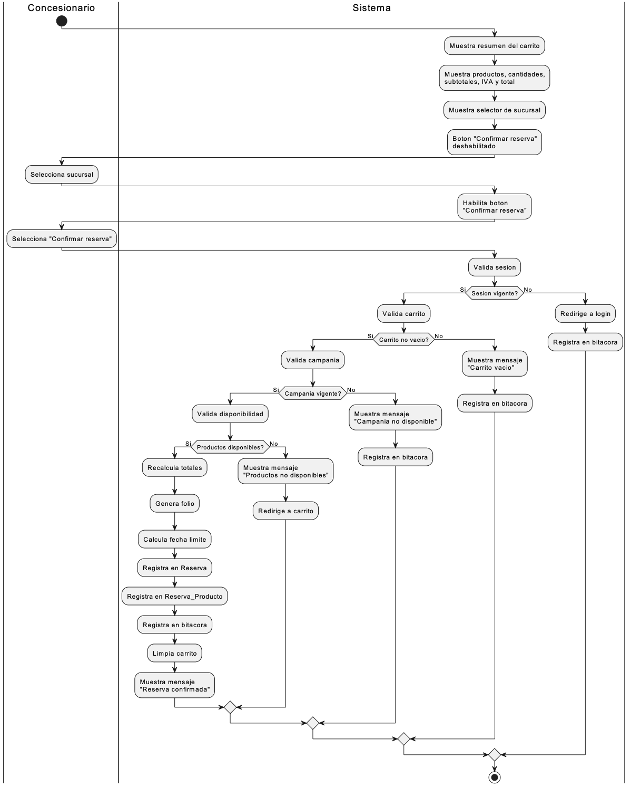

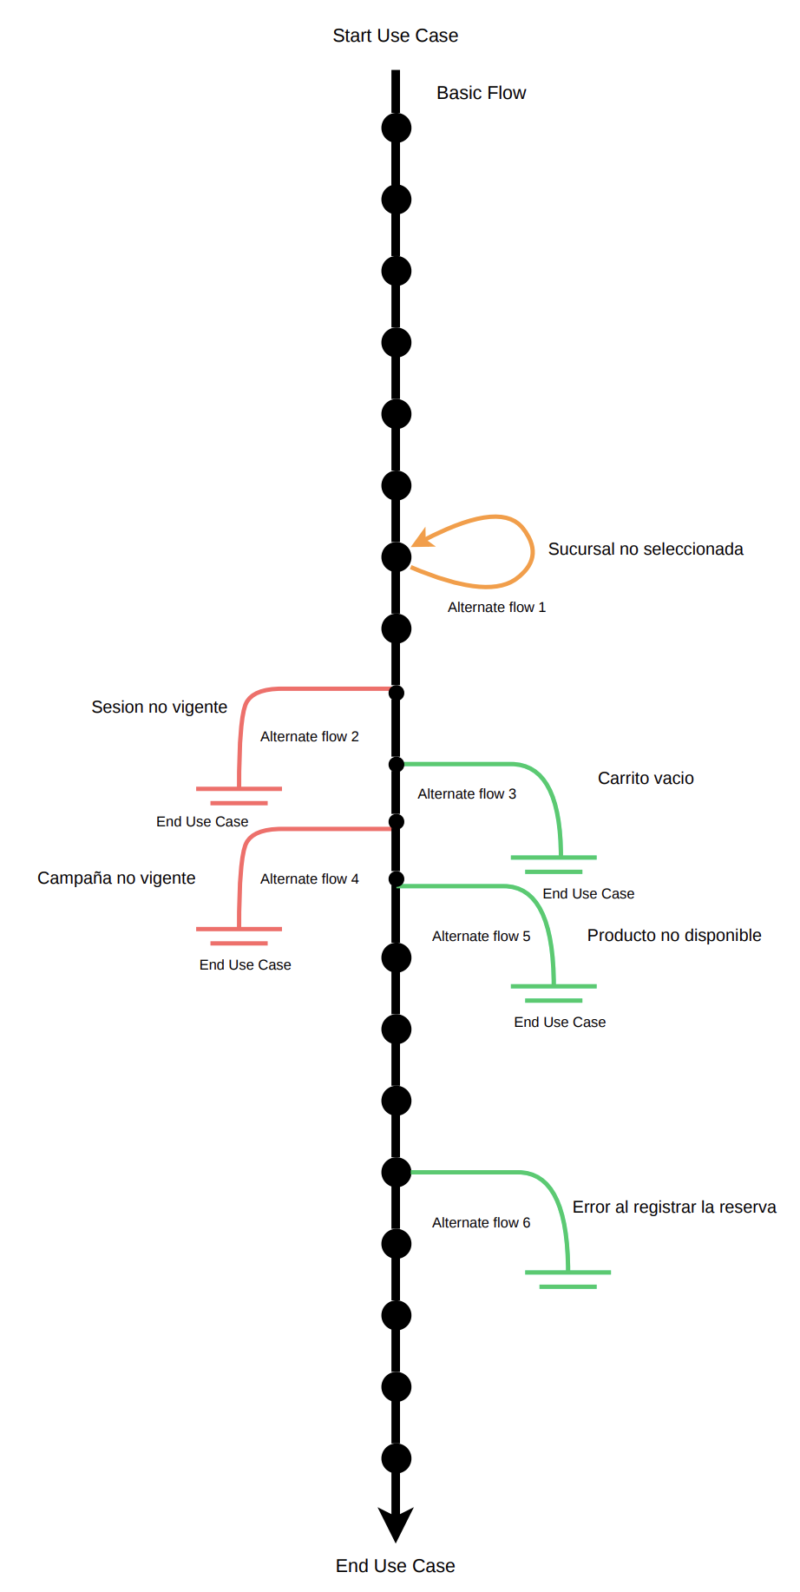
Árbol de decisiones:
Posibles escenarios:

Escenario 1 | Basic flow
Escenario 2 | Basic flow | Alternate flow 1
Escenario 3 | Basic flow | Alternate flow 2
Escenario 4 | Basic flow | Alternate flow 3
Escenario 5 | Basic flow | Alternate flow 4
Escenario 6 | Basic flow | Alternate flow 5
Escenario 7 | Basic flow | Alternate flow 6
Nombrando los escenarios:
Scenario name | Starting Flow | Alternate
Escenario 1 - Reserva confirmada exitosamente con sucursal seleccionada. | Basic flow
Escenario 2 - Sucursal no seleccionada impide confirmar la reserva. | Basic flow | A1
Escenario 3 - Sesión del concesionario no vigente al confirmar. | Basic flow | A2
Escenario 4 - Carrito de preventa vacío al intentar confirmar. | Basic flow | A3
Escenario 5 - Campaña de preventa no vigente al confirmar. | Basic flow | A4
Escenario 6 - Producto no disponible en el carrito al confirmar. | Basic flow | A5
Escenario 7 - Error al registrar la reserva en el sistema. | Basic flow | A6

Identificar casos de prueba:
Test case ID | Scenario / Condition | Sesión Activa | Campaña Activa | Carrito con productos | Productos disponibles | Sucursal seleccionada | Resultado Esperado
RC-1 | Reserva confirmada exitosamente. | V | V | V | V | V | Reserva generada correctamente, folio único creado, registros en Reserva y Reserva_Producto, totales calculados y carrito limpiado, evento registrado en bitácoraistrado en bitácora.
RC-2 | Sucursal no seleccionada. | V | V | V | V | I | Sistema mantiene botón deshabilitado y muestra mensaje “Debe seleccionar una sucursal para continuar”.
RC-3 | Sesión del concesionario no vigente. | I | N/A | N/A | N/A | N/A | Sistema redirige al login por sesión inválida y registra intento en bitácora con IP y usuario.
RC-4 | Carrito de preventa vacío. | V | V | I | N/A | V | Sistema muestra mensaje “El carrito de preventa se encuentra vacío”, cancela proceso y registra evento en bitácora.
RC-5 | Campaña de preventa no vigente. | V | I | V | N/A | V | Sistema muestra mensaje de campaña no disponible, cancela proceso y registra evento en bitácora.
RC-6 | Producto no disponible en el carrito. | V | V | V | I | V | Sistema muestra mensaje “Uno o más productos no disponibles”, redirige al carrito y registra evento.
RC-7 | Error al registrar la reserva. | V | V | V | V | V | Sistema muestra mensaje de error, no genera reserva, no limpia carrito y registra incidente en bitácora.

Con datos reales:
Test case ID | Scenario / Condition | Sesión Activa | Campaña Activa | Carrito con productos | Productos disponibles | Sucursal seleccionada | Resultado Esperado | Resultado Obtenido | Responsable de la corrección
RC-1 | Reserva confirmada exitosamente. | Sesión válida del usuario juan.perez@ford.com (Concesionario Ford Querétaro) | Campaña “Campaña Primavera Automotriz 2026” activa | Carrito con 5 unidades de PPG Deltron DBC Basecoat Azul Metálico (SKU: PPG-AUTO-DBC-445) | Disponibles | Sucursal PPG Querétaro Industrial seleccionada | Reserva generada correctamente, folio único creado, registros en Reserva y Reserva_Producto, totales calculados y carrito limpiado, evento registrado en bitácoraistrado en bitácora. | El sistema sí valida carrito, campaña, sucursal y productos; recalcula subtotal, IVA y total, genera folio, crea la reserva y sus productos asociados, limpia el carrito y registra el evento en bitácora.
RC-2 | Sucursal no seleccionada. | Sesión válida del usuario maria.lopez@toyota.com (Concesionario Toyota CDMX) | Campaña “Campaña Primavera Automotriz 2026” activa | Carrito con productos | Disponibles | No seleccionada | Sistema mantiene botón deshabilitado y muestra mensaje “Debe seleccionar una sucursal para continuar”. | El sistema mantiene deshabilitado el botón de confirmar mientras no se selecciona sucursal y además, si se intenta forzar el envío, muestra el mensaje “Debe seleccionar una sucursal para continuar.”
RC-3 | Sesión del concesionario no vigente. | Sesión expirada del usuario carlos.ramirez@nissan.com (Concesionario Nissan Monterrey) | N/A | N/A | N/A | N/A | Sistema redirige al login por sesión inválida y registra intento en bitácora con IP y usuario. | Si la sesión no está vigente, el sistema redirige al login. También existe registro en bitácora desde el middleware al detectar acceso sin sesión.
RC-4 | Carrito de preventa vacío. | Sesión válida del usuario ana.gonzalez@vw.com (Concesionario Volkswagen Puebla) | Campaña “Campaña Primavera Automotriz 2026” activa | Carrito vacío | N/A | Sucursal PPG Puebla Centro seleccionada | Sistema muestra mensaje “El carrito de preventa se encuentra vacío”, cancela proceso y registra evento en bitácora. | Si el carrito está vacío, el sistema muestra el mensaje “El carrito de preventa se encuentra vacío.”, cancela la confirmación y registra el evento en bitácora.
RC-5 | Campaña de preventa no vigente. | Sesión válida del usuario luis.martinez@honda.com (Concesionario Honda Guadalajara) | Campaña “Campaña Invierno Recubrimientos 2023” finalizada | Carrito con productos | N/A | Sucursal PPG Guadalajara Industrial seleccionada | Sistema muestra mensaje de campaña no disponible, cancela proceso y registra evento en bitácora. | Si no existe campaña activa, el sistema muestra el mensaje “La campaña de preventa no se encuentra disponible.”, cancela la confirmación y registra el evento en bitácora.
RC-6 | Producto no disponible en el carrito. | Sesión válida del usuario roberto.sanchez@kia.com (Concesionario Kia León) | Campaña “Campaña Primavera Automotriz 2026” activa | Carrito con 4 unidades de PPG Envirobase Alta Eficiencia Blanco (SKU: PPG-AUTO-ENVIRO-001) | No disponibles | Sucursal PPG León Bajío seleccionada | Sistema muestra mensaje “Uno o más productos no disponibles”, redirige al carrito y registra evento. | Si uno o más productos del carrito ya no están disponibles, el sistema muestra el mensaje correspondiente, redirige al carrito y registra el evento en bitácora.
RC-7 | Error al registrar la reserva. | Sesión válida del usuario diego.torres@mazda.com (Concesionario Mazda CDMX) | Campaña “Campaña Primavera Automotriz 2026” activa | Carrito con 3 unidades de PPG Delfleet Evolution Rojo Industrial (SKU: PPG-FLEET-RED-778) | Disponibles | Sucursal PPG CDMX Vallejo seleccionada | Sistema muestra mensaje de error, no genera reserva, no limpia carrito y registra incidente en bitácora. | Si ocurre un error al registrar la reserva, el sistema muestra un mensaje de error, no limpia el carrito y registra el incidente en bitácora.

Diagrama de secuencia

